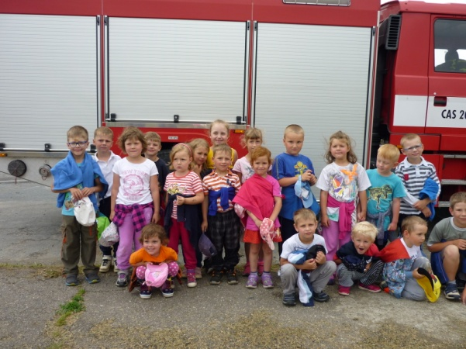Den s hasiči

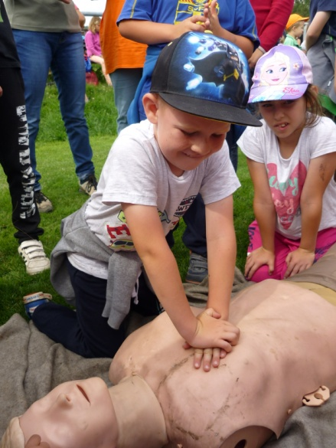 V pátek 16. června se děti z mateřské a základní školy sešly na fotbalovém hřišti s  doubravickými hasiči. Ti jim nejen představili svoji hasičskou techniku, ale i první pomoc při záchraně života.

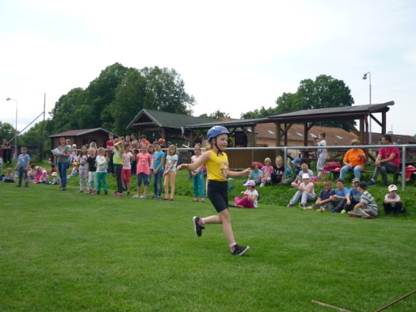 Požárního závodu se během akce zúčastnily děti ze školy, ale i jedno družstvo dětí ze školky. Nechybělo ani sladké překvapení pro naše nejmenší. A proto našim hasičům patří velké poděkování za tuto akci.

Soušová Anna- učitelka MŠ Doubravice